18 lipca 2024 r.

Volkswagen Multivan: idealny towarzysz wakacyjnych rodzinnych wypraw

- Multivan: wielozadaniowy samochód na rodzinne podróże
- Możliwość elastycznej aranżacji foteli i przesuwany stolik pośrodku
- Z myślą o rozrywce w dalekich wyprawach: playlisty marki Volkswagen Samochody Dostawcze na Spotify
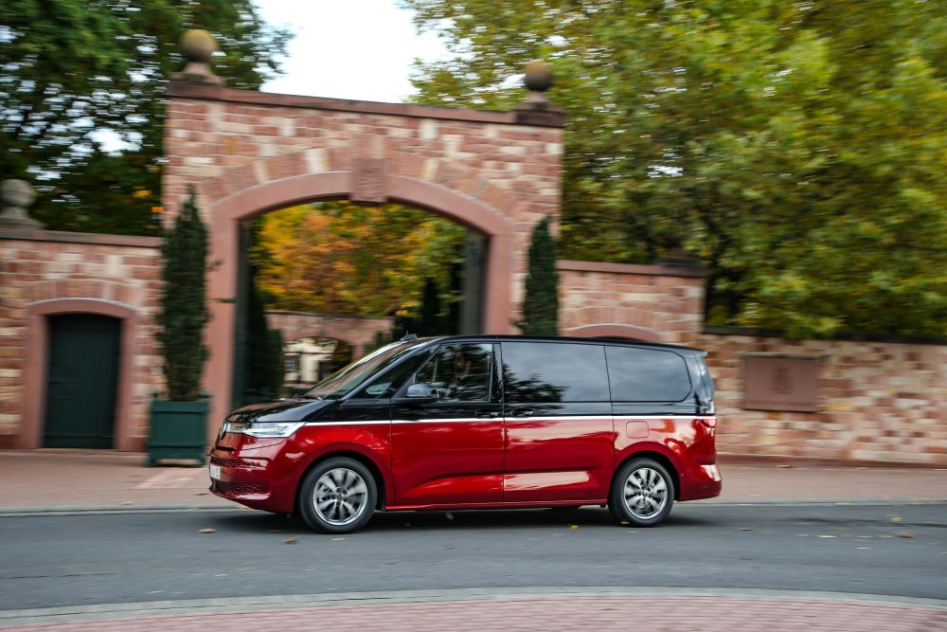
Poznań, 18 lipca 2024 r. Gdy pod koniec roku 2021 na rynku pojawił się zupełnie nowy Multivan marki Volkswagen Samochody Dostawcze, od razu było wiadomo, że to model dla marki przełomowy. Nie tylko pod względem technicznym, ale także pod względem możliwości aranżacji jego wnętrza i komfortu w długich podróżach. Ten zaprojektowany od podstaw wielofunkcyjny samochód, powstał przede wszystkim z myślą o rodzinach i aktywnych miłośnikach sportu. Dzięki wielu rozwiązaniom znanym dotychczas tylko z segmentu premium, dzięki zupełnie nowemu systemowi foteli i przestrzeni bagażowej, dostarczył wielu scenariuszy np. na dłuższe wyprawy wakacyjne z dziećmi. Ale to nie wszystko. Volkswagen Samochody Dostawcze odpowiadając na potrzeby swoich klientów, uruchomił na platformie Spotify specjalny kanał
z playlistami stworzonymi z myślą o jeździe samochodem. Oprócz świetnych, dopasowanych do modeli i okoliczności utworów muzycznych, znajdziemy tam również ciekawe podcasty z treściami, z których
z pewnością zadowoleni będą wszyscy użytkownicy, a zwłaszcza ci podróżujący z dziećmi na wakacje.
Przypomnijmy: Volkswagen Multivan nowej generacji pojawił się na rynku
w drugiej połowie roku 2021. Jest to samochód dla marki Volkswagen Samochody Dostawcze przełomowy, bo w odróżnieniu od poprzednich generacji Multivana, nie jest jednym z wariantów Transportera. Jest modelem zupełnie nowym, stworzonym od podstaw, zbudowanym według całkowicie nowej koncepcji.
Od samego początku Multivan został pomyślany jako samochód rodzinny
i rekreacyjny, mogący przewieźć nawet 7 osób. Idealny do długich podróży, wycieczek i wakacji z dziećmi. Jest komfortowy, pojemny, a jego wnętrze można elastycznie aranżować. Jest to możliwe dzięki praktycznym, pojedynczym fotelom w tylnej części Multivana, które w szybki i łatwy sposób można przesuwać, demontować i ponownie montować, dopasowując samochód do swoich potrzeb. W kilka chwil można np. zdemontować fotele po jednej stronie, tworząc w ten sposób przestrzeń do przewiezienia rowerów, deski surfingowej lub większej ilości bagażu. Dzięki dużym możliwościom konfiguracyjnym, przestrzeń bagażowa Multivana sięgnąć może od 469 do nawet 4053 litrów. Oferowanie odpowiedniego rozwiązania dla każdego zadania związanego z podróżą — to najważniejsze zadanie Multivana.
Ponieważ prowadnice foteli są wyposażone w przyłącze elektryczne, opcjonalnie, w zewnętrznych siedzeniach tylnych zamontować można ogrzewanie. Dzięki przyłączom realizowana jest też istotna funkcja rozpoznawania zapięcia pasów: pokazuje ona kierowcy, czy wszystkie osoby siedzące z tyłu zapięły pasy bezpieczeństwa – to niezmiernie ważna funkcja podczas podróży z dziećmi.
Praktycznym z punktu widzenia rodzinnych podróży rozwiązaniem występującym w Multivanie, jest też wielofunkcyjny, przesuwany stolik, który może służyć za konsolę środkową — nie tylko z przodu, ale w każdym rzędzie foteli. Dzięki systemowi prowadnic, stolik można przemieszczać
w tylnej jego części na wiele sposobów.
Stolik wielofunkcyjny zbudowany jest z dwóch rozkładanych połówek, na których można wygodnie rysować, oglądać serial czy grać w gry, a także
w uchwyty na napoje oraz schowek. Stolik można podnieść naciskając duży przycisk. To daje dostęp do kolejnych schowków, na przykład na zabawki lub większe butelki z napojami. Po złożeniu obu połówek, stolik służy jako konsola środkowa, którą w łatwy sposób można przesuwać między rzędami i korzystać np. ze wspomnianych schowków na napoje. Przesunięcie stolika do drugiego lub trzeciego rzędu dodatkowo otwiera przestrzeń między fotelami z przodu, umożliwiając w ten sposób przejście do tyłu.
Rozwiązania techniczne to jednak nie wszystko, czym Volkswagen Samochody Dostawcze może uprzyjemnić długą, rodzinną podróż. Wiosną tego roku, a więc jeszcze przed sezonem dalekich wyjazdów, marka uruchomiła specjalny kanał na Spotify. Znajdziemy na nim playlisty muzyczne dla różnych grup słuchaczy i na różne okazje. To muzyka idealna na podróż daleką i krótką – chociażby do pracy, na wycieczkę z dziećmi czy ze znajomymi.
Na kanale Spotify marki Volkswagen Samochody Dostawcze znajdują się zarówno playlisty nawiązujące do kultowych modeli Volkswagena T, jak również składanki dedykowane podróżom. W przyszłości pojawią się tam również doskonałe na długie trasy podcasty podróżnicze oraz bajki dla młodszych podróżujących.

Kontakt:
Patryk Grzeczka
Dyrektor Marketingu
Volkswagen Samochody Dostawcze
e-mail: patryk.grzeczka@volkswagen.pl
O marce Volkswagen Samochody Dostawcze:
Marka Volkswagen Samochody Dostawcze (VWSD) jako wiodący producent lekkich samochodów dostawczych znacząco i nieustannie kształtuje przemysł transportowy, zarówno towarowy jak i pasażerski. Nasze pojazdy przewożą pracowników budowlanych, rodziny i poszukiwaczy przygód, bułki, paczki i deski surfingowe. Codziennie pomagają niezliczonym ludziom na całym świecie w wykonywaniu swojej pracy, jeżdżą po drogach jako mobilne warsztaty oraz dowożą lekarzy pogotowia i policjantów do miejsc ich interwencji.
W zakładach w Hanowerze (D), Poznaniu (PL), Wrześni (PL) i Pacheco (ARG) około 24 tys. pracowników produkuje serie Transporter, Caddy, Crafter i Amarok, a od 2022 r. – również ID. Buzz – w pełni elektryczny model wzorowany na kultowym VW Bulli. Volkswagen Samochody Dostawcze to w obrębie Grupy Volkswagen wiodąca marka w zakresie jazdy autonomicznej oraz usług mobilności, takich jak Mobility-as-a-Service i Transport-as-a-Service – są to dziedziny, w których marka kształtuje przyszłość mobilności. W ten sposób marka transportuje społeczeństwo jutra wraz z jego wszystkimi wymaganiami ku czystej, inteligentnej i zrównoważonej mobilności. Za taką właśnie mobilnością opowiada się marka Volkswagen Samochody Dostawcze zgodnie ze swoją maksymą: transportujemy sukces, wolność i przyszłość.

